Міністерство освіти і науки України

Національний університет «Львівська політехніка»

Кафедра систем штучного інтелекту

**Звіт**

**про виконання лабораторних та практичних робіт блоку № 1**

На тему: «Програмування: алгоритм, програма, код. Системи числення. Двійкова система числення. Розробка та середовище розробки програми.»

***з дисципліни:*** «Основи програмування»

до:

Практичних Робіт до блоку № 1

**Виконав(ла):**

Студент групи ШІ-12

Кривичко Назар Русланович

Львів 2024

### **Тема роботи:**

Налаштування VS Code для роботи з C/C++, додання плагінів для дебагу. Опанування основ Git, налаштування синхронізації з GitHub, виконання практики з вирішення алгоритмічних задач на Algotester, робота з системами числення, організування робочих процесів через Trello, побудування діаграм у draw.io, а також вивчення базових команди терміналу для роботи з файлами та директоріями.

### **Мета роботи:**

1. **Налаштування та оптимізація робочого середовища VS Code для C/C++** з акцентом на використання компіляторів g++ та gcc, а також налаштування плагінів для ефективного дебагінгу, підсвітки синтаксису. Це мало забезпечити комфортну та продуктивну розробку програм.
2. **Опанування системи контролю версій Git та платформи GitHub** для організації роботи з репозиторіями. Вивчення основних команд Git для відслідковування та редагування проектів, а також налаштування зв’язку між локальними та віддаленими репозиторіями.
3. **Практика алгоритмічних завдань на платформі Algotester**, що допомогло розвивати навички вирішення завдань на алгоритми та структури даних.
4. **Робота з різними системами числення**, включаючи переведення чисел та виконання арифметичних операцій у різних системах (десяткова, двійкова, вісімкова, шістнадцяткова).
5. **Організація робочого процесу та управління завданнями через Trello**, з метою ефективного планування та виконання робочих завдань.
6. **Побудова базових діаграм у draw.io** для візуалізації логіки програм, що допомогло кращому розумінню алгоритмів та умовних конструкцій.
7. **Опанування команд терміналу** для роботи з файлами та директоріями, що сприяло розвитку навичок управління файловою системою через командний рядок.

### **Теоретичні відомості:**

* ***Налаштування середовища VS Code для C++***

Провів конфігурацію VS Code для коректної роботи з компілятором C/C++ ( g++ та gcc ). Налаштував усі необхідні плагіни для зручної роботи та дебагінгу програми. Також для зручного кодингу налаштував підсвітку та AI для підказок (gitHub Copilot)

* ***Налаштування Git та GitHub***

Встановив і налаштував систему контролю версій Git, а також зв’язав свій з GitHub. Здійснив синхронізацію локальних та віддалених репозиторіїв, виконав перші коміти, пуші та пул-реквести. Також вивчив та протестив базові git команди для віслідковування стану та редагування git-репозиторію

* ***Робота з Algotester***

Працював з онлайн-платформою Algotester для практики алгоритмічних завдань

* ***Операції з різними системами числення***

Виконав завдання, пов'язані з переведенням чисел між різними системами числення (десяткова, двійкова, вісімкова, шістнадцяткова). Також реалізував операції додавання та інших арифметичних операцій над числами в цих системах.

* ***Організація процесів ( Time-tasks management )***

Налаштував для себе та для команди trello для організації тасків та їх дедлайнів

* ***Побудова діаграм***

Пробував будувати діаграм в draw.io для базових програм по типу if-else

* ***Робота з командами в терміналі***

Вивчив та протестив базові команди в терміналі для додавання/видалення/редагування/переміщення/переглядання директорій та файлів

**Джерела :**

* ***Налаштування середовища VS Code для C++***

[*Vs code set up for C++*](https://code.visualstudio.com/docs/languages/cpp)

[*Vs code setting ( лише UI і themes )*](https://youtu.be/fJEbVCrEMSE?si=zP9vKuqL_zwkl4qU)

* ***Налаштування Git та GitHub***

[***SSH keygen for gitHub***](https://docs.github.com/en/authentication/connecting-to-github-with-ssh)( docs )

[***git and gitHub basic commands and set up (***](https://youtu.be/O00FTZDxD0o?si=oDhB8oI4ihdCD6rM) ***https -> SSH )***

* ***Робота з Algotester***

[algotester registration](https://algotester.com/uk) ( + 3 basic tasks )

* ***Операції з різними системами числення***

[***binary addition and subtraction***](https://youtu.be/C5EkxfNEMjE)

[***number system***](https://youtu.be/c5FSYMpsLN0?si=3lVQyz2hBnzINNLm) ***( 68 – 72 “+ bit operations” )***

* ***Організація процесів ( Time-tasks management )***

[***Trello Board***](https://trello.com/invite/b/66f7d485934207e1c3bf1037/ATTI69cd29a0d8715bb57c1acd374956fbc5466F9FED/epic-1-team-5)

* ***Побудова діаграм та ознайомлення з draw.io***

[***My basic diagram ( pattern Builder )***](https://viewer.diagrams.net/?tags=%7B%7D&lightbox=1&highlight=0000ff&edit=_blank&layers=1&nav=1&title=%D0%94%D1%96%D0%B0%D0%B3%D1%80%D0%B0%D0%BC%D0%B0%20%D0%B1%D0%B5%D0%B7%20%D0%BD%D0%B0%D0%B7%D0%B2%D0%B8.drawio#R%3Cmxfile%3E%3Cdiagram%20name%3D%22%D0%A1%D1%82%D0%BE%D1%80%D1%96%D0%BD%D0%BA%D0%B0-1%22%20id%3D%22vNlnfBoQ5TBcpVQ8oJpE%22%3E7Vtdc5s4FP01nkkenAEE%2FniMnY%2FNbLKbWXe23UcZFKxUIFfIddJfXwkkMBaJIQlxnGWm07EO4hrdezj3oJgemEYPlwwuFzc0QKTnWMFDD5z1HGc8BuJ%2FCTxmgGd7GRAyHGSQXQAz%2FAsp0FLoCgcoKU3klBKOl2XQp3GMfF7CIGN0XZ52R0n5W5cwRAYw8yEx0a844IsMHTnDAv8D4XChv9kejLMjEdST1UqSBQzoegMC5z0wZZTy7FP0MEVE5k7nJTvv4omj%2BYUxFPM6J3wD91f%2B1dfzf3%2FglX91%2F9%2FF7dW3voryE5KVWvAtoyGDkbpm%2FqgTkaxxRGAsRpM7GvOZOmKLMSQ4jMVnX1wJYgL4iRjHIoen6gCnS4H6C0yCa%2FhIV%2FJ6Ew7973o0WVCGf4mwkKiY4jDjig7OoDRjJs8UsCVQhhIx51Ynwd6CbuBDaeI1TLgCfEoIXCZ4ni8jgizE8YRyTiM1ab3AHM2W0Jdz1oLg8kJ4pC%2FSLIHOp0gAetiAVEkuEY0QZ49iijoK7OGJuiPUHTJUfFkXdLMHCltsUE1jUDE8zGMXJBAfFA8acAIYnDDIQHBKhIQz%2Bj2%2FL2RG7jAhU0qoYMFZTNNJmh0E3fEKbkQ4CEgaTKQZx%2BEXyZWzvl0g1%2BmJZ6BA%2FlFZkBCjHHKYVVGWjMA5Irc0wRxTGZ9lcydLimOepsqb9LyzFGF8SmOxCIjT%2BiHBjjWSDFEr0yvB8QIxzCsr%2FuxttZsGquiC4rWKPmqp5m5FzQdErhiLD2G29AxYFYD4Z92I5B0dCwxG8u6I58lyY7K4mNV2AIFtBN1ilsiXmX%2FFpObkyoSnzCPX5JGEqDj3jqQCvRCURHEFt8ocmoj6TC1x9wo2OVMxtovxToI1Vpa34Rlw6%2FFM8%2FHNiTY2iHbBVj6%2FgD6nKnzXdVrvOs7Y2eo6zshsO7kJKylQW8zQX1bSIKkw11ikT%2BtLqiApZXJICYmVookQCCKMoBR%2FQ5M6rXmF1oxrk%2BzpnlbJqNa0xjbdbedkGjqZxlX3nJo60lbRnSdk5BLxVCGOpjBBf62iuWga4pEJnMqIMT%2FOB0pdOrF4T7EY1Gw%2F7YlFxWPP1OmdTrC0F3cyH2I4yV3snJX4MfixoilMWYBY38%2FYcJoGZEf9%2FiZ%2BnPUraWj6a7U2OdO1rMwmq1jaJFcTco%2FWyLU%2BsTXSRkgR061iJvBMZg7dtpjpdW3s1Q%2FkoDYPdN1rlr21PjZ4oo%2FNELqkNIhRkhxdUBZBnncukSRRjOOtcdfKXveM3Zw6o3rUaa2Xua5RcxSESLcIkbIFDWkMyXmBikKs4gAFqgzFnGuaCoDM2D3i%2FFH1ALjitJxPFAencsddDOeEyo4goQssr%2F3Mek6dE7piPnpmQVrxRA8KUZ1iyeU%2BWyqGCOT4Z3mXv6oQ6aliXfBxY4IiaRH5VgIbu7puuYkMlEwURc0iFiXOL%2B3lVddJ2lCM0%2BVS1PYDOYfPvKkCyjX3Rl7NJ6G2ZMAxLW1fDFNS5C2k6xZv2i3ym%2FBwtkmcqs3%2Fzl828pfNy77vfRKn6qmi85eHoBh73ytxwSfzl%2FrPYofiL%2BVOUclfDrZ%2B%2B9Fsfjt%2BFJh95W8G47AzpO9mSMelqg%2Btff%2BND5hNRzrSjBadJW2nweT34eFYUlC1%2BdVZ0kaWtHnZ921JwbCzpAeqGPu3pKZAHLglHR2YJfX2sOWpk7ShGH%2FiNe4M5vsYTG%2F40bY8gfn7QmkwJSk6e9lSsxjVps1HsZf6rzOdvXyFvWxc9n3bS7fq54CdvTwExdi%2FvTQ3LmyDBRtukC7TUpStonIEtqMtgp4dYBjROPiywPGWe7BdDShTmYbaaWx3EGyubMKWAX65WR2%2FtVdVrNAvOOi3F7JRMyO7czPU1W%2Fo6RDZctVZz%2ByqeoMdgbJ8GIHeyv265i6JSUolTRtM3Ol4836V%2Bs4nlUSKhXwkShRVGwjgG3hPo4rA1AhQIRHAepovr5MIc%2FfCOjk5%2Bd8UBIzLb5SAgWnz3PcsiGf%2B%2FGE%2Fmm19SM3Wb1Pv0uzxB5BssLW5YJCmtmTbOwK9WLLFsHiXO5tevBAPzn8D%3C%2Fdiagram%3E%3C%2Fmxfile%3E)

* ***Робота з командами в терміналі***

[Basic terminal commands](https://hyperhost.ua/info/uk/komandi-po-upravlinnyu-os-pwd-cd-mkdir-touch-cp-ls-rm-less-more-find-head-tail-cat-grep-scp-i-in)

### **Виконання роботи:**

### **Завдання № 2**

**Requirements :**

Management and design activities with Draw.io and Google Docs

**Time:**

**Expected: *20 mins***

**Spent: *1-2 min ( was done before myself )***

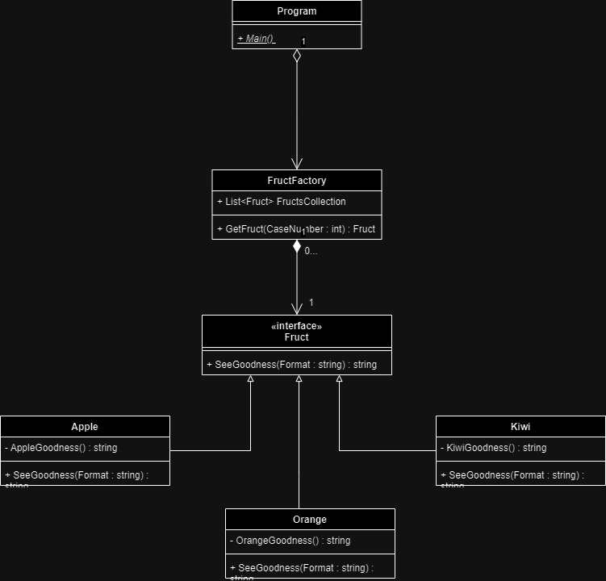

### **Завдання № 3**

**Requirements :**

Configuration: Trello

**Time:**

**Expected: 10 *mins***

**Spent: 10 mins**

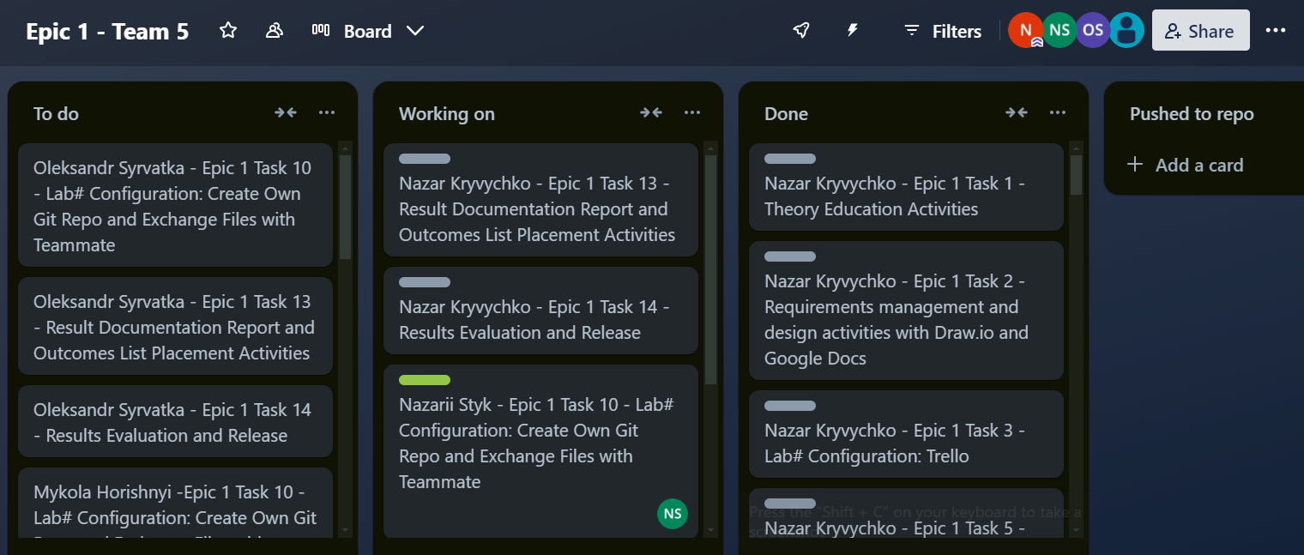

### **Завдання № 3**

**Requirements :**

Configuration: Vs Code

**Time:**

**Expected: 20 mins**

**Spent: 35 mins**

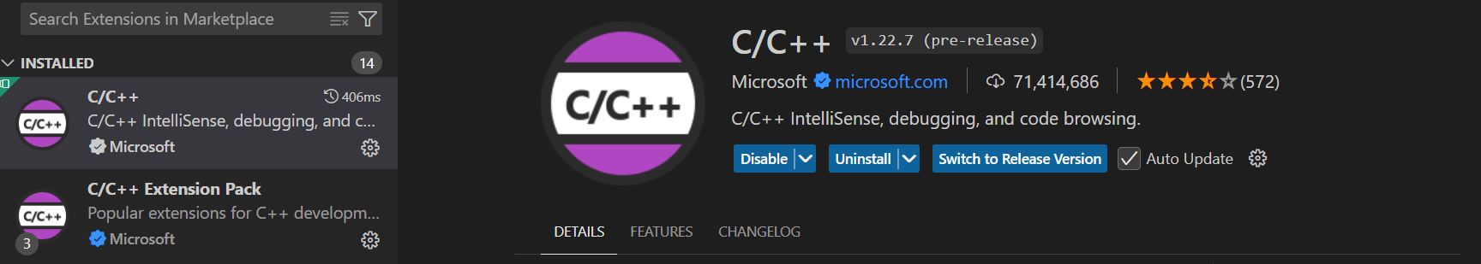

**+ G++ complier , Icon/Color themes set up , own shortcut set up + autosaver and other features**

### **Завдання № 4**

**Requirements :**

Configuration: GitHub

**Time:**

**Expected: 30 mins**

**Spent: ~30 mins**

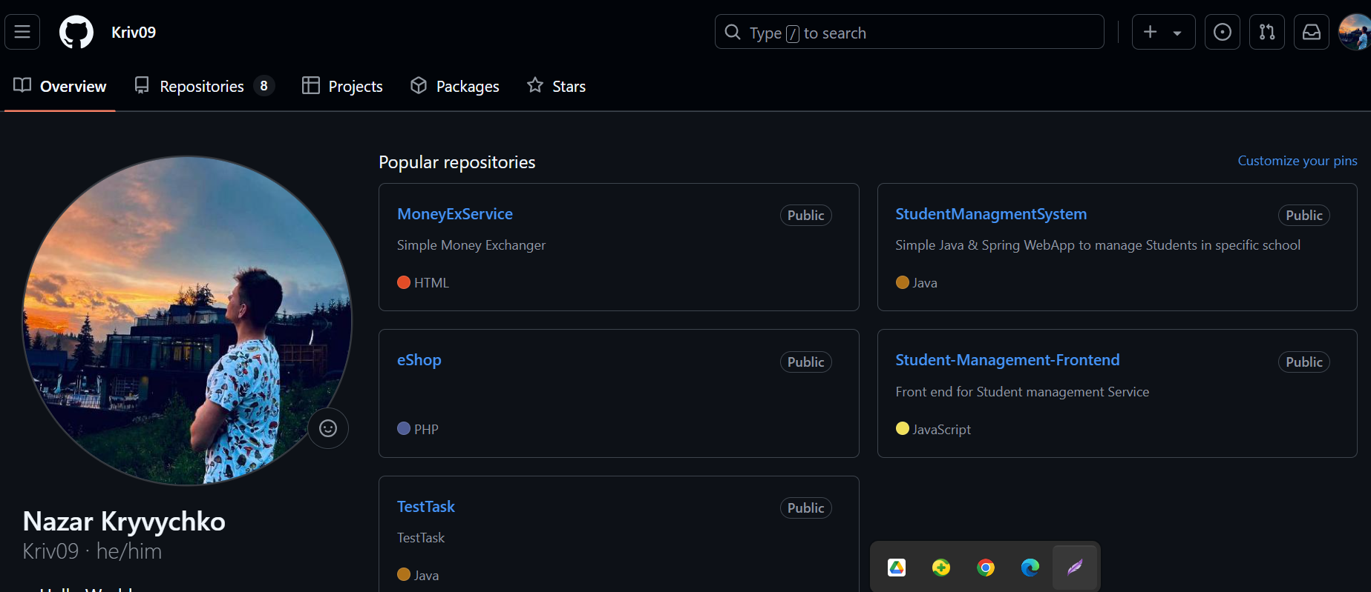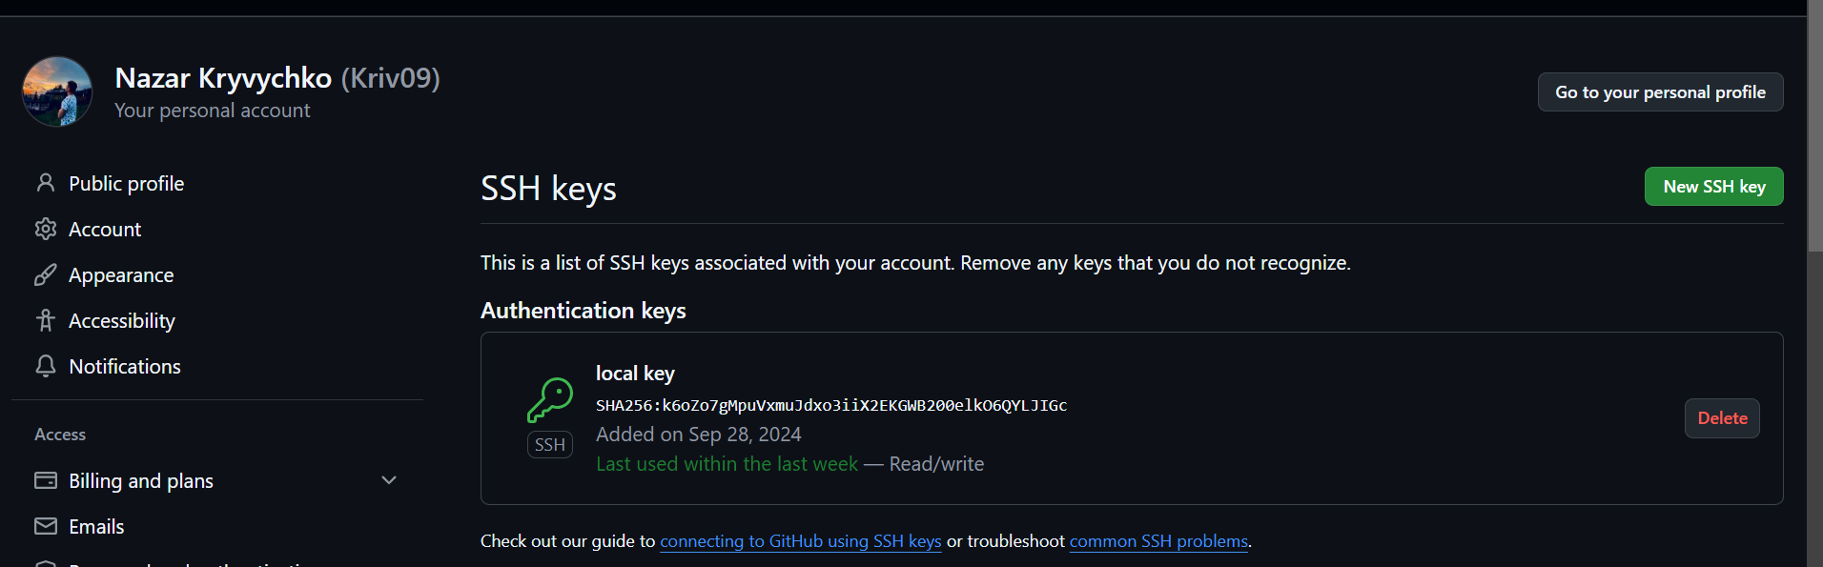

### **Завдання № 4**

**Requirements :**

Configuration Git

**Time:**

**Expected: 30 mins**

**Spent: ~30 mins**

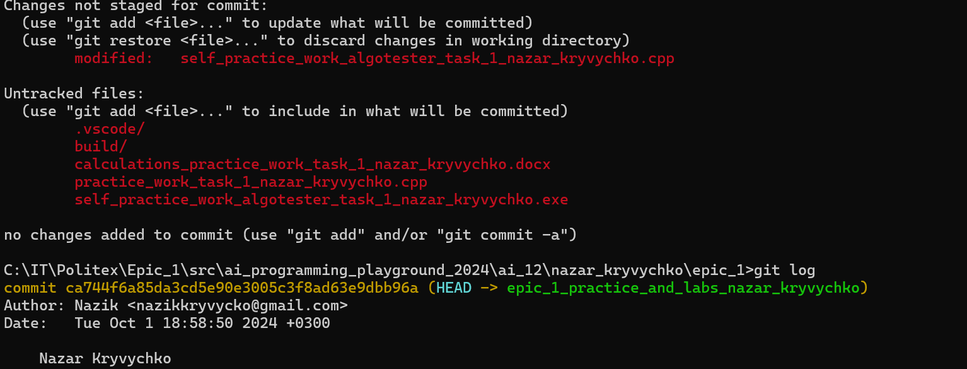**(** *git log + git status* ***-* final configuration )**

### **Завдання № 5**

**Requirements :**

Configuration Algotester

**Time:**

**Expected: 30 mins**

**Spent: ~10 mins**

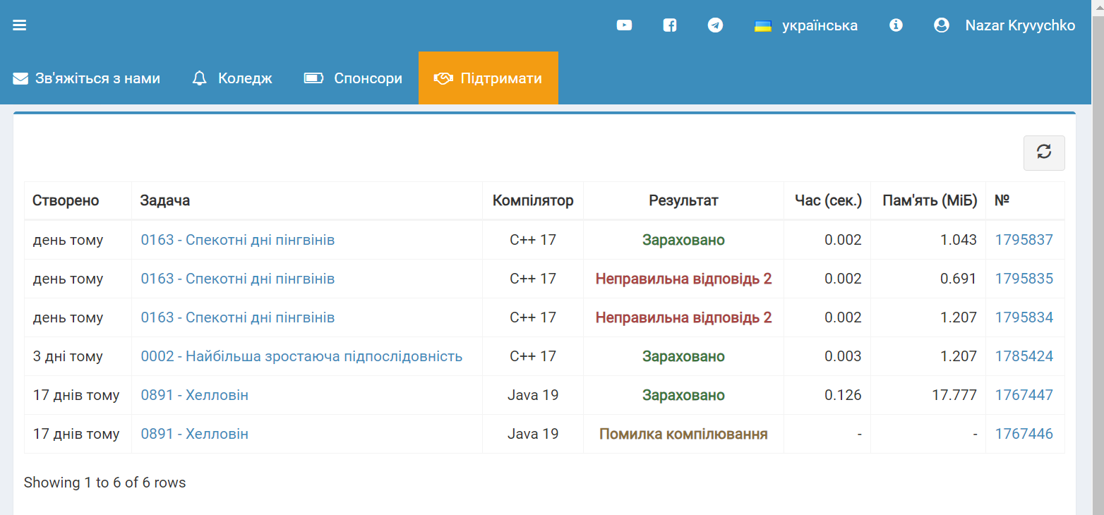

### **Завдання № 6**

**Requirements :**

Configuration: Create Own Git Repo and Exchange Files with Teammate

**Time:**

**Expected: 5 mins ( repo was before , + local copy for teammate )**

**Spent: ~10 mins**

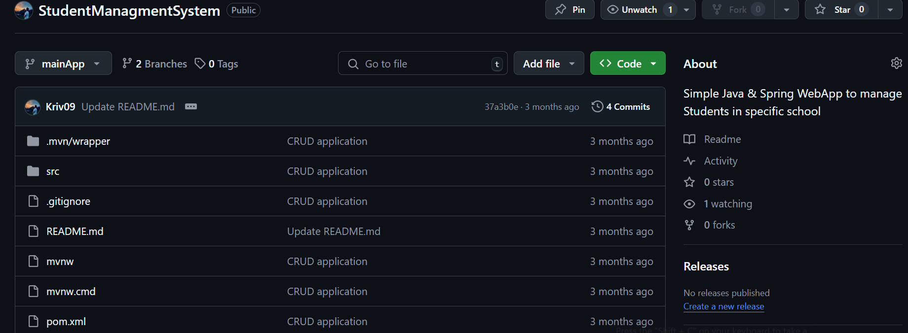**( my teammates just cloned this repo ( as exchange ) )**

### **Завдання № 7**

**Requirements :**

Experimental Exercises Activities - Run First Program

**Time:**

**Expected: 10 mins**

**Spent: ~10 mins**

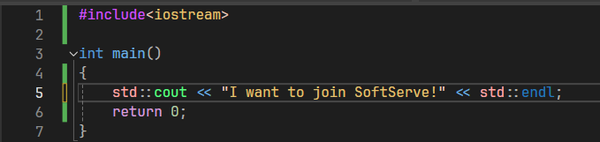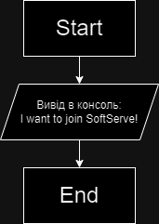

### **Завдання № 8**

**Requirements :**

Experimental Exercises Activities - Binary Calculations

**Time:**

**Expected: 30 mins**

**Spent: ~ 1 hour**

[calculations_practice_work_task_1_nazar_kryvychko.docx](https://itstepedu-my.sharepoint.com/:w:/g/personal/kriv_xz59_student_itstep_org/ESNMqxE0dnxMvRIATRP-j8UBxtdTdtSEBs_nQOPH3iWY_Q?e=Lkyr0V)

**Завдання до епіку:**

1. **Epic 1 - Practise Task**

**```**  
#include <stdio.h>

#include <math.h>

int main() {

double P, r, A;

int n, t;

int option;

printf("Введіть основну суму інвестиції (P): ");

scanf("%lf", &P);

printf("Введіть річну процентну ставку у %% (r): ");

scanf("%lf", &r);

r /= 100;

printf("Введіть термін інвестиції у роках (t): ");

scanf("%d", &t);

printf("Виберіть варіант нарахування відсотків:\n");

printf("1. Щомісяця\n");

printf("2. Щокварталу\n");

printf("3. Щороку\n");

printf("Ваш вибір (1/2/3): ");

scanf("%d", &option);

switch(option) {

case 1:

n = 12;

break;

case 2:

n = 4;

break;

case 3:

n = 1;

break;

default:

printf("Неправильний вибір!\n");

exit(1);

}

A = P * pow((1 + r / n), n * t);

printf("\nОсновна сума інвестиції: %.2f\n", P);

printf("Річна процентна ставка: %.2f%%\n", r * 100);

printf("Термін інвестиції: %d років\n", t);

printf("Майбутня загальна сума інвестиції: %.2f\n", A);

printf("Зароблені відсотки: %.2f\n", A - P);

return 0;

}

```

**Результат виконання:**

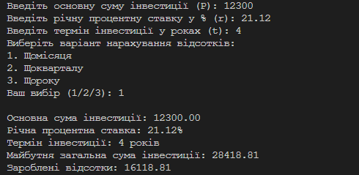

**Діаграма алгоритму:**

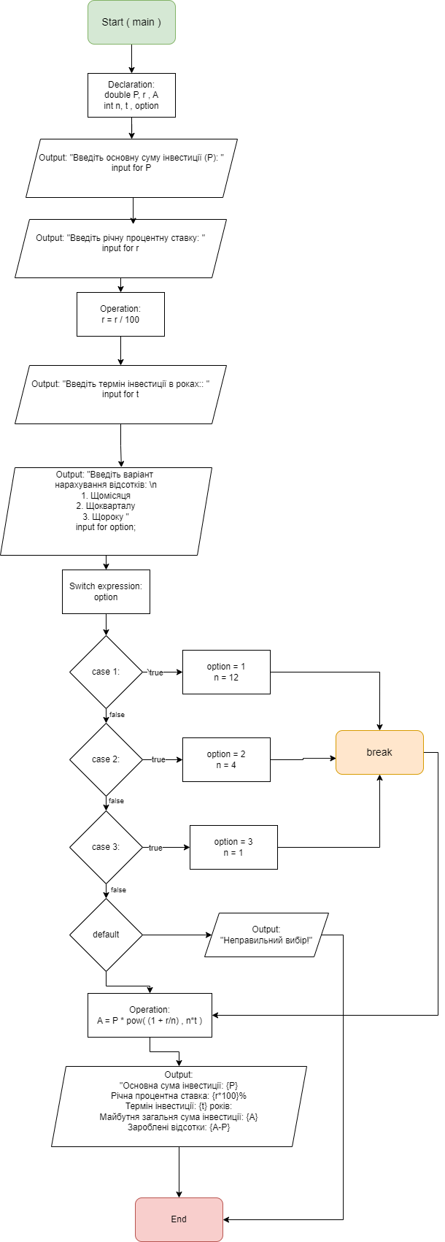

1. **Epic 1 – Algotester task**

#include <iostream>

using namespace std;

int main() {

int l, w, u, d;

cin >> l >> w >> u >> d;

if (w >= l && (u + d) >= l) {

cout << "Three times Sex on the Beach, please!" << endl;

} else {

cout << "Forget about the cocktails, man!" << endl;

}

return 0;

}

**Результат виконання:**



**Діаграма алгоритму:**

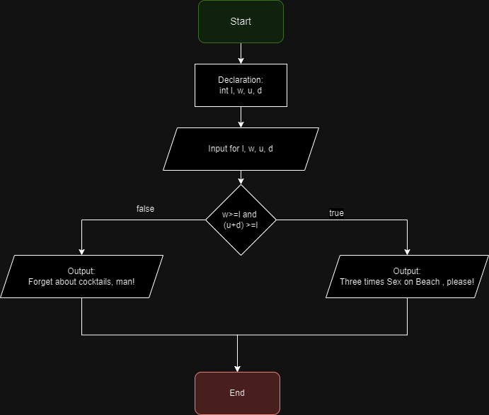

**Meets with team:**

* *Meet 1 ( trello configuration and organisational topics )*

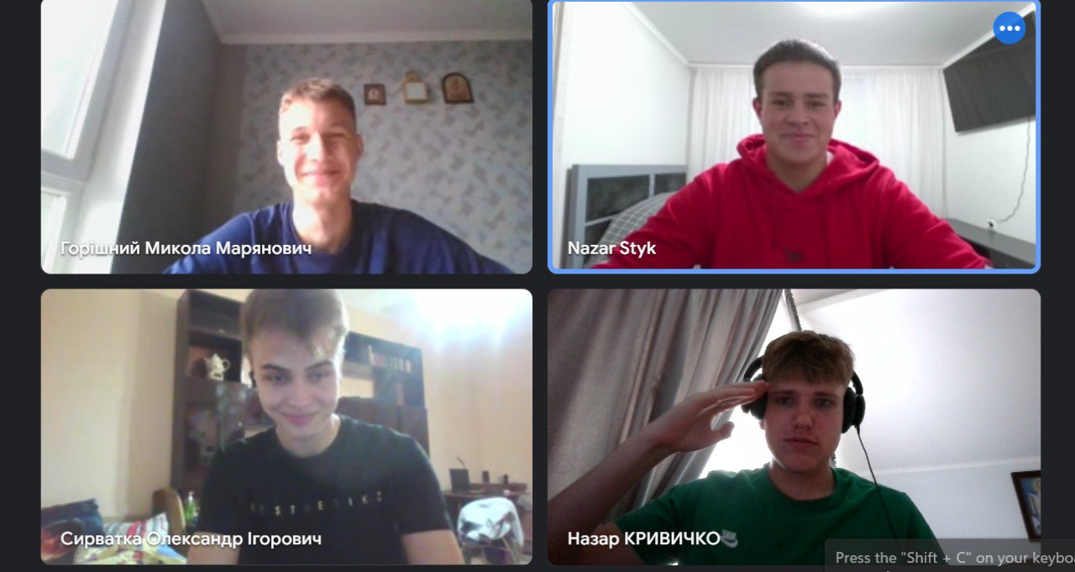

* *Meet 2 ( Binary numbers practise task ( help each other ) )*

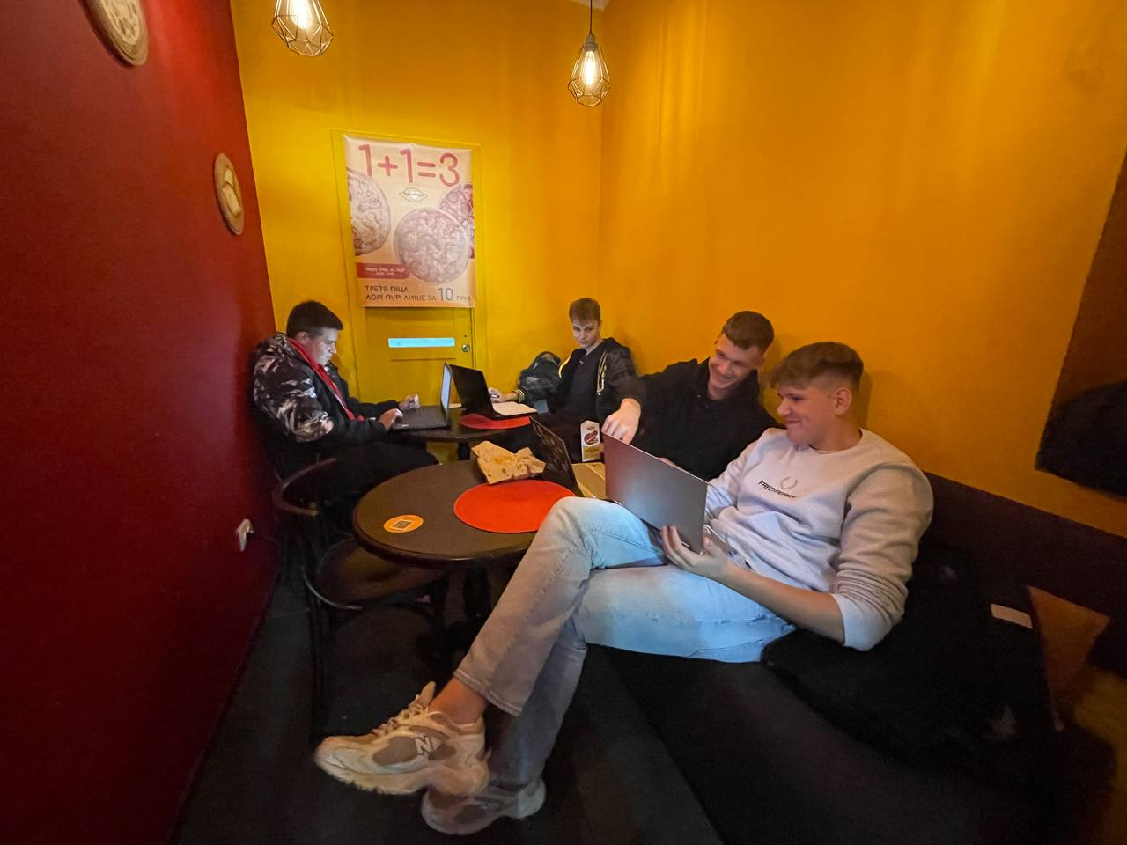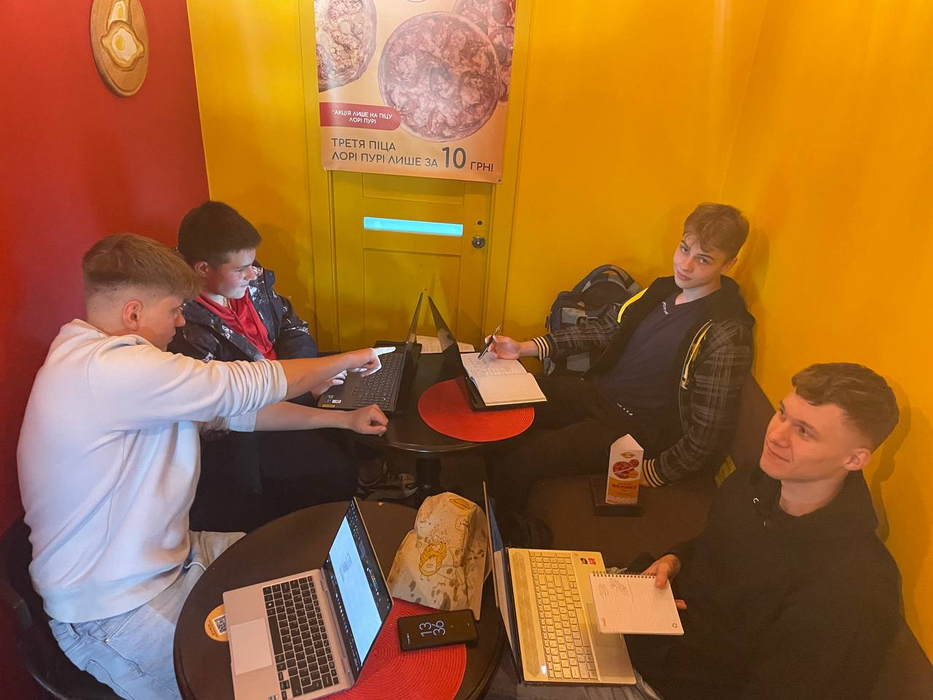

* *Meet 3 ( Set up a final commit , and try to do git pullRequest )*

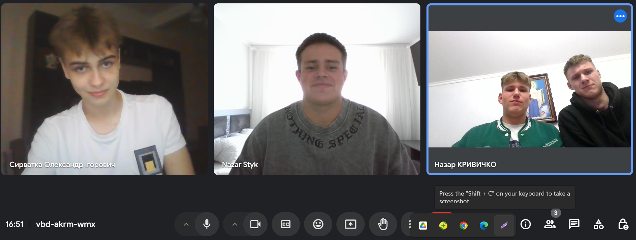

### **Pull Request :**

[View](https://github.com/artificial-intelligence-department/ai_programming_playground_2024/pull/17)

### **Висновки:**

В результаті виконаних завдань я успішно налаштував середовище розробки VS Code для роботи з C/C++, опанував базові принципи роботи з системою контролю версій Git і платформою GitHub, а також отримав практичний досвід у вирішенні алгоритмічних завдань через Algotester. Робота з різними системами числення та використання Trello для управління завданнями допомогли мені краще організувати робочий процес і структурувати підхід до вирішення завдань. Вивчення команд терміналу та створення діаграм дозволили покращити навички роботи з інструментами та підвищити ефективність програмування.